**Викторина, посвященная памятной дате России дню Неизвестного солдата «Живая память».**

**Вопросы:**

1. Вам дано изображение четырех мемориалов советским солдатам. Напишите название мемориала и страну, где он установлен? 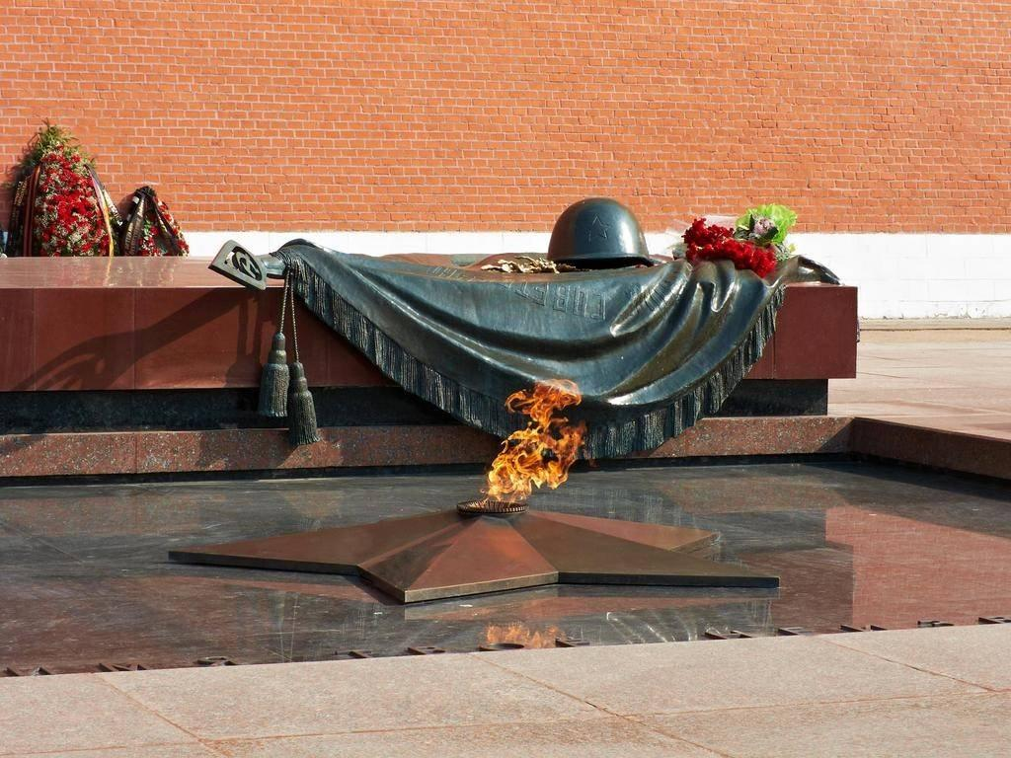(ответ 1. 1) …., 2)…., 3) …. 4)….)

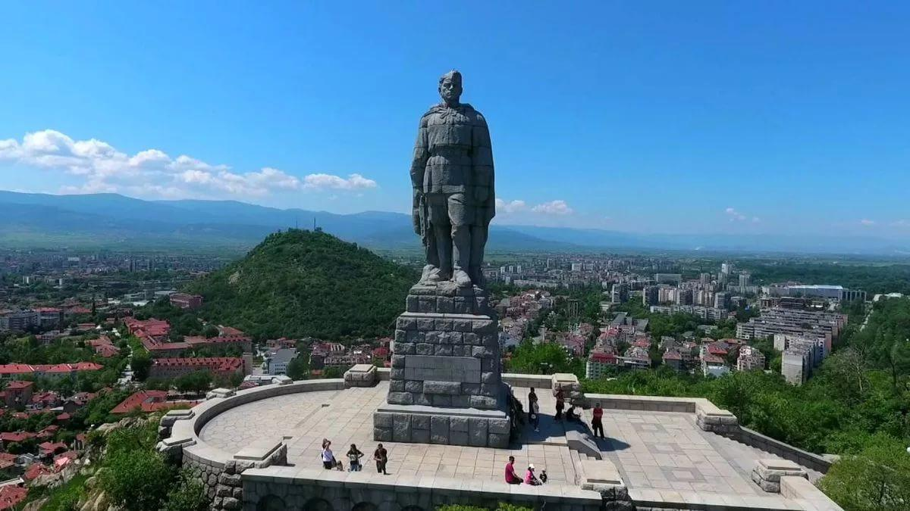

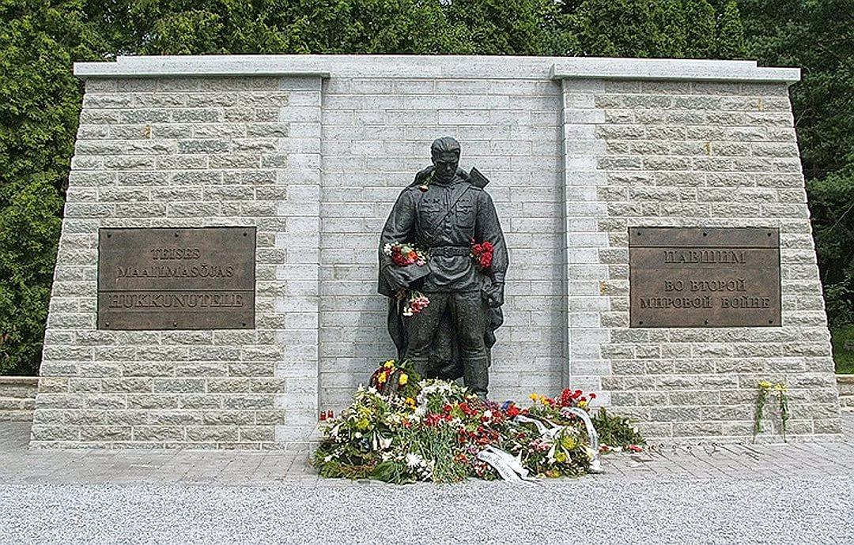

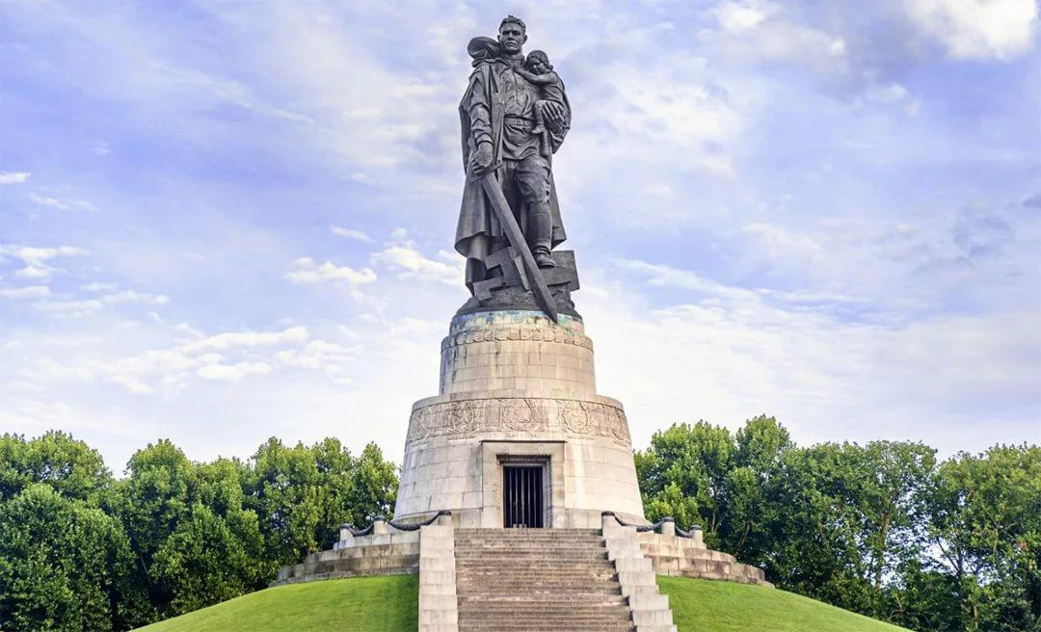

1. Когда был открыт мемориал «Могила Неизвестного солдата»? Почему именно в эту дату?
2. На плите, лежащей, на могиле Неизвестному солдату в Александровском саду, сделана надпись: «Имя твое неизвестно, подвиг твой бессмертен». Кто автор этих строк?
3. Имеет ли мемориал реальное захоронение? Если, да, то кто похоронен в могиле?
4. Перед захоронением праха неизвестного солдата долго решалось, кто же конкретно будет там похоронен. Из множества обнаруженных воинов был выбран именно этот по 3 причинам, каким?
5. Откуда был доставлен огонь для Вечного огня на Могилу Неизвестного солдата?
6. Кто зажег Вечный огонь в Александровском саду?
7. Когда у «Могилы Неизвестного солдата» появился пост № 1?
8. Солдат Великой Отечественной! Ты насмерть стоял под Москвой и Сталинградом, вез хлеб в блокадный Ленинград, горел в танке под Прохоровкой... Погибая, ты спасал миллионы жизней. Ты, потерявший родных и близких в сталинских лагерях, принес свободу узникам Освенцима, Бухенвальда, Дахау… Ты не вторгался в чужие пределы, не искал славы. Ты защищал Отчизну!...Что это за текст? Кто его авторы? Когда он звучит? Кто первый его зачитал?
9. Перечислены моменты, связанные с могилой Неизвестного солдата у Кремлевской стены. Необходимо расставить их в правильной последовательности.
10. он защищал северо-западные подступы к столице…
11. он погиб на подступах к Москве в суровом 1941 – м…
12. 41-й километр Ленинградского шоссе…
13. не у кого было узнать их имён, их хоронили безымянными….
14. прах одного из них ныне покоится у Кремлёвской стены…